Татарстанда производствода зыян күргән 25 кеше Россия Социаль фондының төбәк бүлегеннән яңа Lada Granta автомобильләре алды.

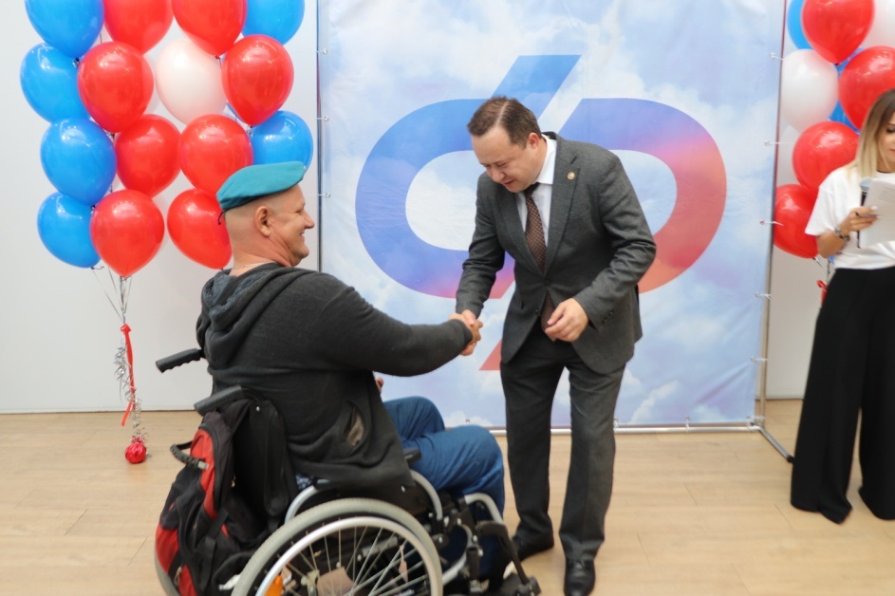

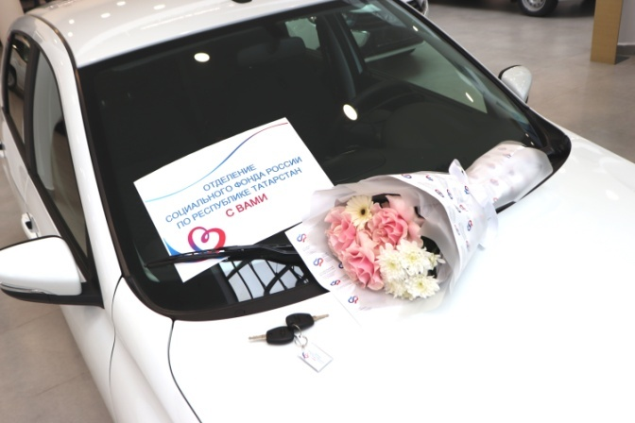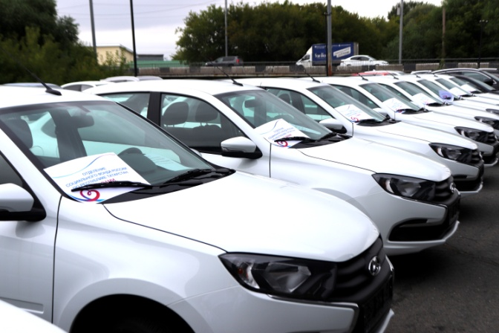

2024 елның 2 августында Татарстан Республикасы буенча Социаль фонд бүлеге идарәчесе Эдуард Вафин элек производствода зыян күргән 25 кешегә автомобиль ачкычлары тапшырды.
Татарстан Социаль фонд бүлеге тарафыннан автомобильләр сатып алу һәм бирү - хезмәт эшчәнлеге чорында бәхетсезлек очраклары нәтиҗәсендә зыян күргән яисә һөнәри авырулар алган гражданнарны медицина, һөнәри һәм социаль реабилитацияләүнең бер төре ул.
Транспорт чарасын алуның төп шарты - гражданинның тиешле медицина күрсәткечләре булу, шулай ук медик-социаль экспертиза бюросы тәкъдимнәрендә һәм зыян күрүчене (ПРП) реабилитацияләү программасында билгеле бер модификациядәге машина йөртергә ярамаган күрсәтмәләре булмау.
«Автомобильләр аны алучыларның сәламәтлеге һәм физик мөмкинлекләре үзенчәлекләрен исәпкә алып махсус җайлаштырылган һәм җиһазландырылган. Мондый дәүләт ярдәме белән зыян күрүчеләрнең күбесе актив яшәү рәвеше алып бара, күпләр һөнәри эшчәнлеккә кире кайта», -дип сөйләде Социаль фондның Татарстан Республикасы буенча бүлеге идарәчесе Эдуард Вафин.
Автомобиль җиде елга бер тапкыр бирелә һәм машина алучының милке итеп рәсмиләштерелә. Социаль фондның Татарстан бүлеге квартал саен агымдагы ремонт һәм ягулык-майлау материаллары чыгымнарын кайтара, шулай ук транспорттан файдалану чорында бер тапкыр үткәрергә мөмкин булган капиталь ремонт ясау чыгымнарын компенсацияли. Дәүләт контрактлары буенча автомобильләр бирү - производствода зыян күрүчеләрне социаль һәм һөнәри өлкәдә максималь тулы реинтеграцияләүгә юнәлдерелгән.
Әгәр сорауларыгыз булса, сез һәрвакыт 8-800-1-00000-1 телефон номеры буенча Россия Социаль фондының Татарстан Республикасы бүлеге бердәм контакт-үзәгенә мөрәҗәгать итә аласыз (шалтырату бушлай).

